**Evidența populației la poliție**

**Proiect**

**Baze de date**

Procop Iuliana

331 AA

**CUPRINS**

1. Descrierea cerințelor 3

2. Etapa de proiectare 4

3. Descrierea tabelelor și a relațiilor dintre tabele 4

4. Constrângerile de integritate impuse 8

5. Funcționarea aplicației 10

6. Interogări simple 13

7. Interogări complexe 14

# Descrierea cerințelor

Un student care a terminat Academia Poliției Române este repartizat în regiunea Dobrogei pentru a se ocupa de evidența populației. Odată numit în această poziție, acesta a constatat faptul că gestiunea populației este susținută folosind o bază de date, care conține toate informațiile necesare despre fiecare individ. Întreținerea datelor folosind o bază de date reprezintă una dintre cele mai bune modalități de stocare, care reduce semnificativ timpul și asigură corectitudinea datelor. Astfel, în urma observării funcționalității, acesta este pus să se ocupe de gestiunea activității poliției rutiere.

* Poliția rutieră se ocupă de evidența populației, care săvârșește diferite acțiuni ce sunt sancționate de poliție.
* Poliția deține informații legate de fiecare individ din regiunea Dobrogei. Pentru fiecare individ se rețin următoarele date: nume, prenume, CNP, sex, data nașterii.
* Fiecare persoană are un domiciliu care este reprezentat de: județ, localitate, stradă și număr.
* De asemenea, un individ poate fi proprietarul mai multor mașini, iar pentru fiecare mașină al fiecărui individ sunt prezente următoarele: număr de înmatriculare, firma mașinii și modelul acesteia.
* Poliția rutieră deține cazierul fiecărui individ, care este emis la o anumită oră și dată și are ca scop reținerea infracțiunilor. De asemenea, există diferite tipuri de infracțiuni, cum ar fi: penale și civile, datele acestea reprezentând denumirea.

# Etapa de proiectare

|  |
| --- |
| **Cazier** |
| Data |
| Ora |

|  |
| --- |
| **Individ** |
| Nume |
| Prenume |
| CNP |
| Sex |
| Data nașterii |

|  |
| --- |
| **Domiciliu** |
| Județ |
| Localitate |
| Stradă |
| Număr |

|  |
| --- |
| **Mașină** |
| Nr. înmatriculare |
| Firma |
| Model |

|  |
| --- |
| **Infracțiune** |
| Denumire |

# Descrierea tabelelor și a relațiilor dintre tabele

|  |
| --- |
| **Cazier** |
| Cazier_ID CP |
| Data |
| Ora |

|  |
| --- |
| **Individ** |
| Individ_ID CP |
| Nume |
| Prenume |
| CNP |
| Sex |
| Data nașterii |

|  |
| --- |
| **Domiciliu** |
| Domiciliu_ID CP |
| Județ |
| Localitate |
| Stradă |
| Număr |

|  |
| --- |
| **Mașină** |
| Mașină_ID CP |
| Nr. înmatriculare |
| Firma |
| Model |

|  |
| --- |
| **Infracțiune** |
| Infracțiune_ID CP |
| Denumire |

|  |  |  |  |  |  |
| --- | --- | --- | --- | --- | --- |
|  | **Individ** | **Domiciliu** | **Mașină** | **Cazier** | **Infracțiune** |
| **Individ** |  | **1:N** | **1:1** | **1:1** |  |
| **Domiciliu** | **1:1** |  |  |  |  |
| **Mașină** | **1:N** |  |  |  |  |
| **Cazier** | **1:1** |  |  |  | **1:N** |
| **Infracțiune** |  |  |  | **1:N** |  |

Relațiile între tabelele bazei de date a poliției rutiere sunt:

**Individ – Domiciliu**: 1:1 + 1:N = **1:N**

**Individ – Mașină**: 1:N + 1:1 = **1:N**

**Individ – Cazier**: 1:1 + 1:1 = **1:1**

**Cazier – Infracțiune**: 1:N + 1:N = **N:N**

**Individ**

Individ – Individ: ----

Individ – Domiciliu: Un individ poate avea un singur domiciliu, deci din perspectiva tabelului Individ, există o relație de tip 1:1.

Individ – Mașină: Un individ poate fi proprietarul mai multor mașini, deci din perspectiva tabelului Individ, este o relație de tip 1:N.

Individ – Cazier: Un individ poate avea un singur cazier, iar din perspectiva tabelului Individ, reprezintă o relație 1:1.

**Domiciliu**

Domiciliu – Individ: În cadrul unui singur domiciliu pot face parte mai mulți indivizi, astfel din perspectiva tabelului Domiciliu, reprezintă o relație de tip 1:N.

Domiciliu – Mașină: ---

Domiciliu – Cazier: ---

Domiciliu – Infracțiune: ---

**Mașină**

Mașină – Individ: O mașină poate avea un singur proprietar, deci din perspectiva tabelului Mașină, există o relație de tip 1:1.

Mașină – Domiciliu: ---

Mașină – Mașină: ---

Mașină – Cazier: ---

Mașină – Infracțiune: ---

**Cazier**

Cazier – Individ: Un cazier este asociat unui singur individ, un cazier deținând infromații doar despre un singur individ. Astfel, relația dintre ele este de tip 1:1.

Cazier – Domiciliu: ---

Cazier – Mașină: ---

Cazier – Cazier: ---

Cazier – Infracțiune: Un cazier deține informații despre toate infracțiunile realizate de fiecare individ, deci din perspectiva tabelului Cazier, există o relație de tip 1:N.

**Infracțiune**

Infracțiune – Individ: ---

Infracțiune – Domiciliu: ---

Infracțiune – Mașină: ---

Infracțiune – Cazier: O infracțiune poate fi în mai multe caziere, deci din perspectiva tabelului Tip infracțiune, există o relație de tip 1:N.

Infracțiune – Infracțiune: ---

* **Individ – Domiciliu**: 1:1 + 1:N = **1:N**

|  |
| --- |
| **Individ** |
| Individ_ID CP |
| Domiciliu_ID CE |
| Nume |
| Prenume |
| CNP |
| Sex |
| Data nașterii |

|  |
| --- |
| **Domiciliu** |
| Domiciliu_ID CP |
| Județ |
| Localitate |
| Stradă |
| Număr |

* **Individ – Mașină**: 1:N + 1:1 = **1:N**

|  |
| --- |
| **Mașină** |
| Mașină_ID CP |
| Individ_ID CE |
| Nr. înmatriculare |
| Firma |
| Model |

|  |
| --- |
| **Individ** |
| Individ_ID CP |
| Nume |
| Prenume |
| CNP |
| Sex |
| Data nașterii |

* **Individ – Cazier**: 1:1 + 1:1 = **1:1**

|  |
| --- |
| **Individ** |
| Individ_ID CP |
| Nume |
| Prenume |
| CNP |
| Sex |
| Data nașterii |

|  |
| --- |
| **Cazier** |
| Cazier_ID CP |
| Individ_ID CE |
| Data |
| Ora |

* **Cazier – Infracțiune**: 1:N + 1:N = **N:N**

|  |
| --- |
| **Cazier** |
| Cazier_ID CP |
| Data |
| Ora |

|  |
| --- |
| **Infracțiune** |
| Infracțiune_ID CP |
| Denumire |

|  |
| --- |
| **Cazier Infracțiune** |
| Cazier_ID CP/CE |
| Infracțiune_ID CP/CE |
| Data |
| Ora |

# Constrângerile de integritate impuse

1. Tabelul **Individ** are următoarele tabele: Individ_ID, Domiciliu_ID, Nume, Prenume, CNP, Sex, Data nașterii și constrângerile aferente:

PRIMARY KEY: Individ_ID (cu autoincrementare)

FOREIGN KEY: Domiciliu_ID

NOT NULL: Nume, Prenume, CNP

UNIQUE: CNP

CHECK: Sex (‘M’, ‘F’)

DEFAULT: Sex (‘F’)

1. Tabelul **Domiciliu** are următoarele tabele: Domiciliu_ID, Județ, Localitate, Stradă, Număr și constrângerile aferente:

PRIMARY KEY: Domiciliu_ID (cu autoincrementare)

NOT NULL: Județ, Localitate, Stradă, Număr

1. Tabelul **Mașină** are următoarele tabele: Mașină_ID, Individ_ID, Nr. înmatriculare, Firma, Model și constrângerile aferente:

PRIMARY KEY: Mașină_ID (cu autoincrementare)

FOREIGN KEY: Individ_ID

NOT NULL: Nr. înmatriculare , Firma, Model

UNIQUE: Nr. înmatriculare

1. Tabelul **Cazier** are următoarele tabele: Cazier_ID, Individ_ID, Data, Ora și constrângerile aferente:

PRIMARY KEY: Cazier_ID (cu autoincrementare)

FOREIGN KEY: Individ_ID

NOT NULL: Data, Ora

1. Tabelul **Infracțiune** are următoarele tabele: Infracțiune_ID, Denumire și constrângerile aferente:

PRIMARY KEY: Infracțiune_ID (cu autoincrementare)

NOT NULL: Denumire

1. Tabelul **Cazier Infracțiune** are următoarele tabele: Cazier_ID, Infracțiune_ID, Data, Ora și constrângerile aferente:

PRIMARY KEY: Cazier_ID + Infracțiune _ID (cheie primară compusă)

FOREIGN KEY: Cazier_ID + Infracțiune _ID

NOT NULL: Data, Ora

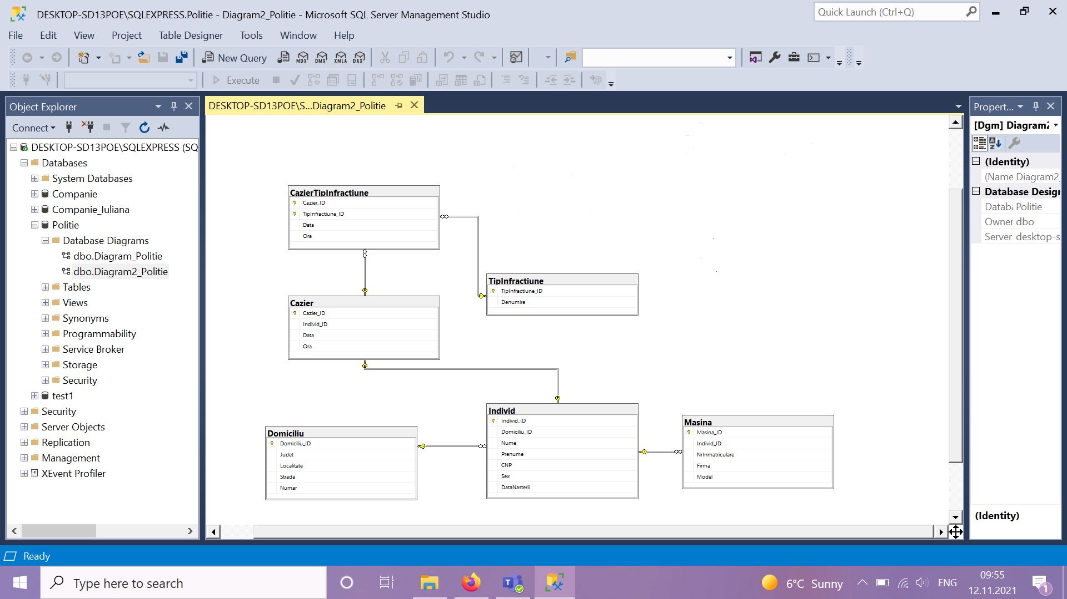

# Funcționarea aplicației

În urma proiectării interfeței vizuale, implementarea acesteia într-un mediu de programare și corelarea cu baza de date, am introdus o tabelă pentru administratorul bazei de date, cu ajutorul căreia se realizează partea de login și de înregistrare (în cazul în care nu există un cont). Astfel, am adăugat în baza de date tabela aceasta, suferind modificările următoare:

|  |
| --- |
| **User** |
| User_ID CP |
| Username |
| Email |
| Password |

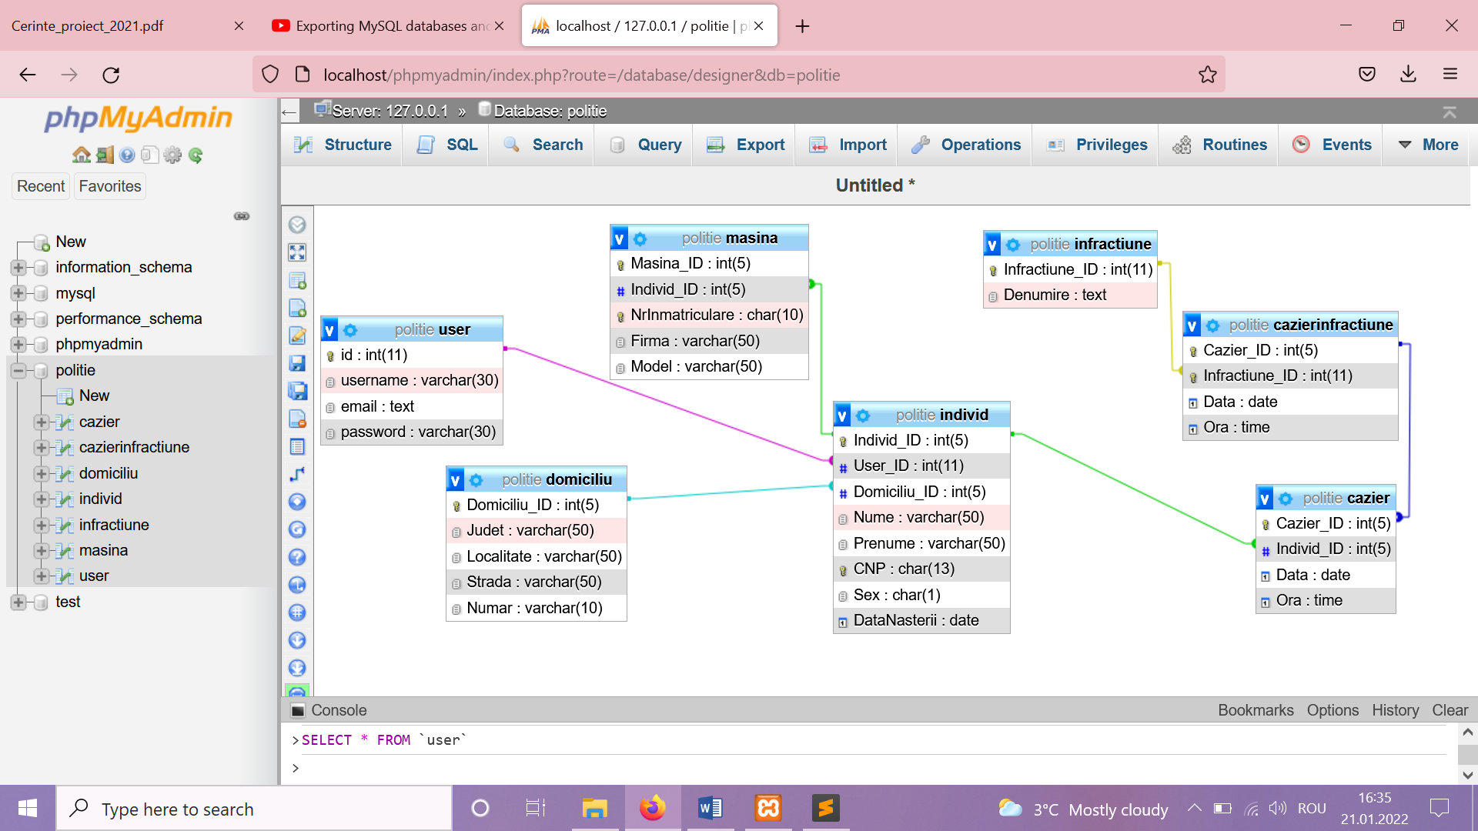

Aplicația a fost realizată în phpmyadmin cu php și html.

Conectarea la baza de date se realizează în fișierul “conn.php”, astfel:

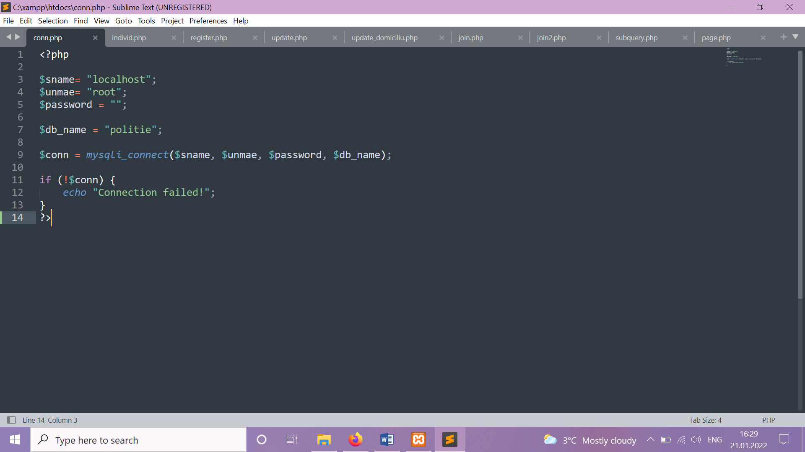

În cazul în care nu există un cont se realizează partea de înregistrare, unde sunt adăugate datele despre contul administratorului (“register.php”).

După conectarea la baza de date cu partea de login (”login.php”) se ajunge la pagina (”page.php”) de unde pot fi accesate datele despre fiecare tabelă din baza de date printr-un buton, de asemenea și rezultatele în urma interogărilor simple și complexe, dar și modificările aduse tabelelor individ și domiciliu.

Astfel, prin apăsarea primelor șase butoane se realizează accesarea datelor din fiecare tabelă a bazei de date, surprinsă în exemplul de mai jos (“individ.php”, ”domiciliu.php”, “masina.php”, “cazier.php”, “infractiune.php”, “cazierinfractiune.php”).

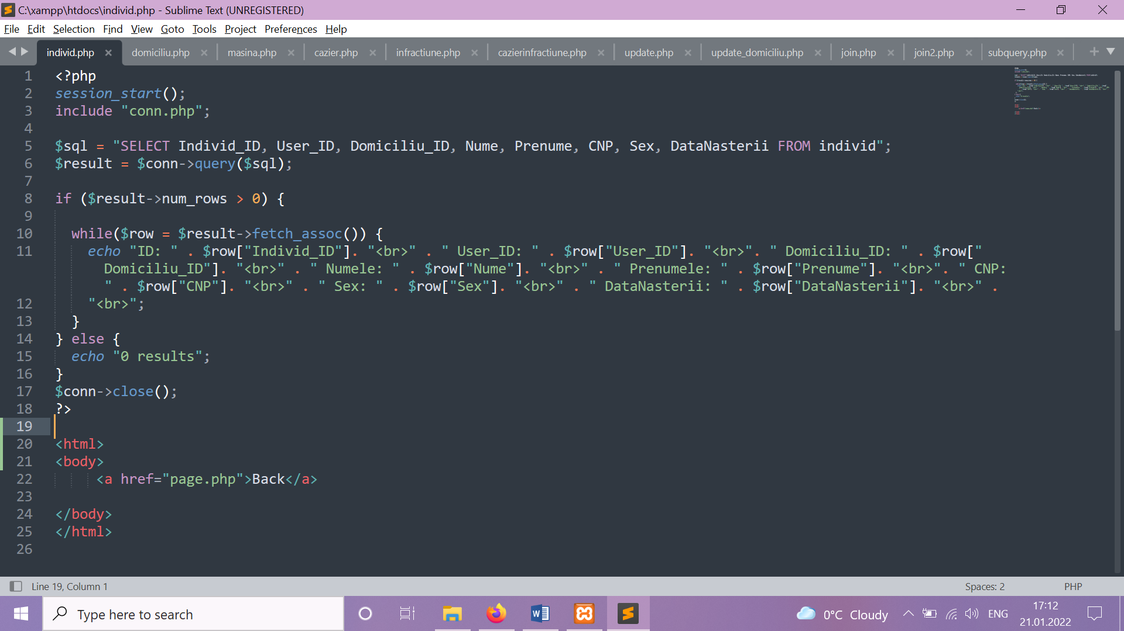

Următoarele două butoane sunt pentru modificarea tabelei de indivizi și a tabelei ce conține datele despre domiciliul indivizilor. Modificările care se realizează pentru tabela de indivizi sunt: delete la datele individului după numele și prenumele acestuia și update la data nașterii a individului (în cazul în care a fost introdusă greșit) în funcție de numele și prenumele acestuia (“update.php”) . De asemenea, pentru tabela domiciliu se realizează: insert pentru toate câmpurile tabelei domiciliu, delete la datele domiciliului în funcție de numele județului și numele localității și update la numărul străzii în funcție de numele localității și numele străzii (”update_domiciliu.php”).

Ultimele 3 butoane: ”Cautare date personale indivizi” folosit pentru primele 3 interogări simple descrise mai jos, ” Cautare date publice indivizi”, folosit pentru următoarele 3 interogări simple și ” Cautare particulara indivizi” pentru interogările complexe.

# Interogări simple

JOIN-uri:

1. Nume și prenume indivizi care au mașină cu firma precizată de utilizator:

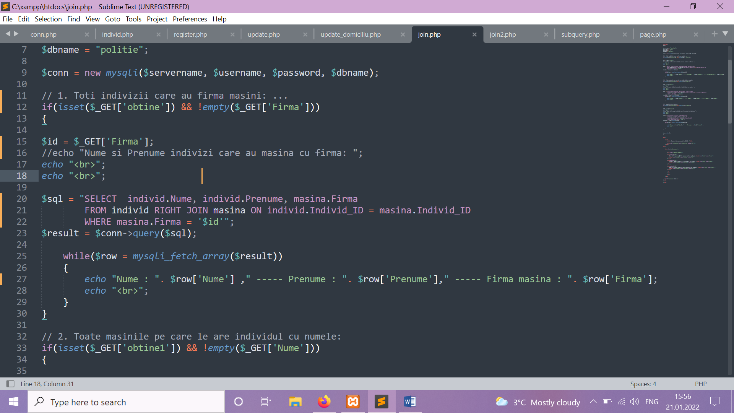

1. Firma și modelul mașinii a individului cu numele precizat de utilizator:

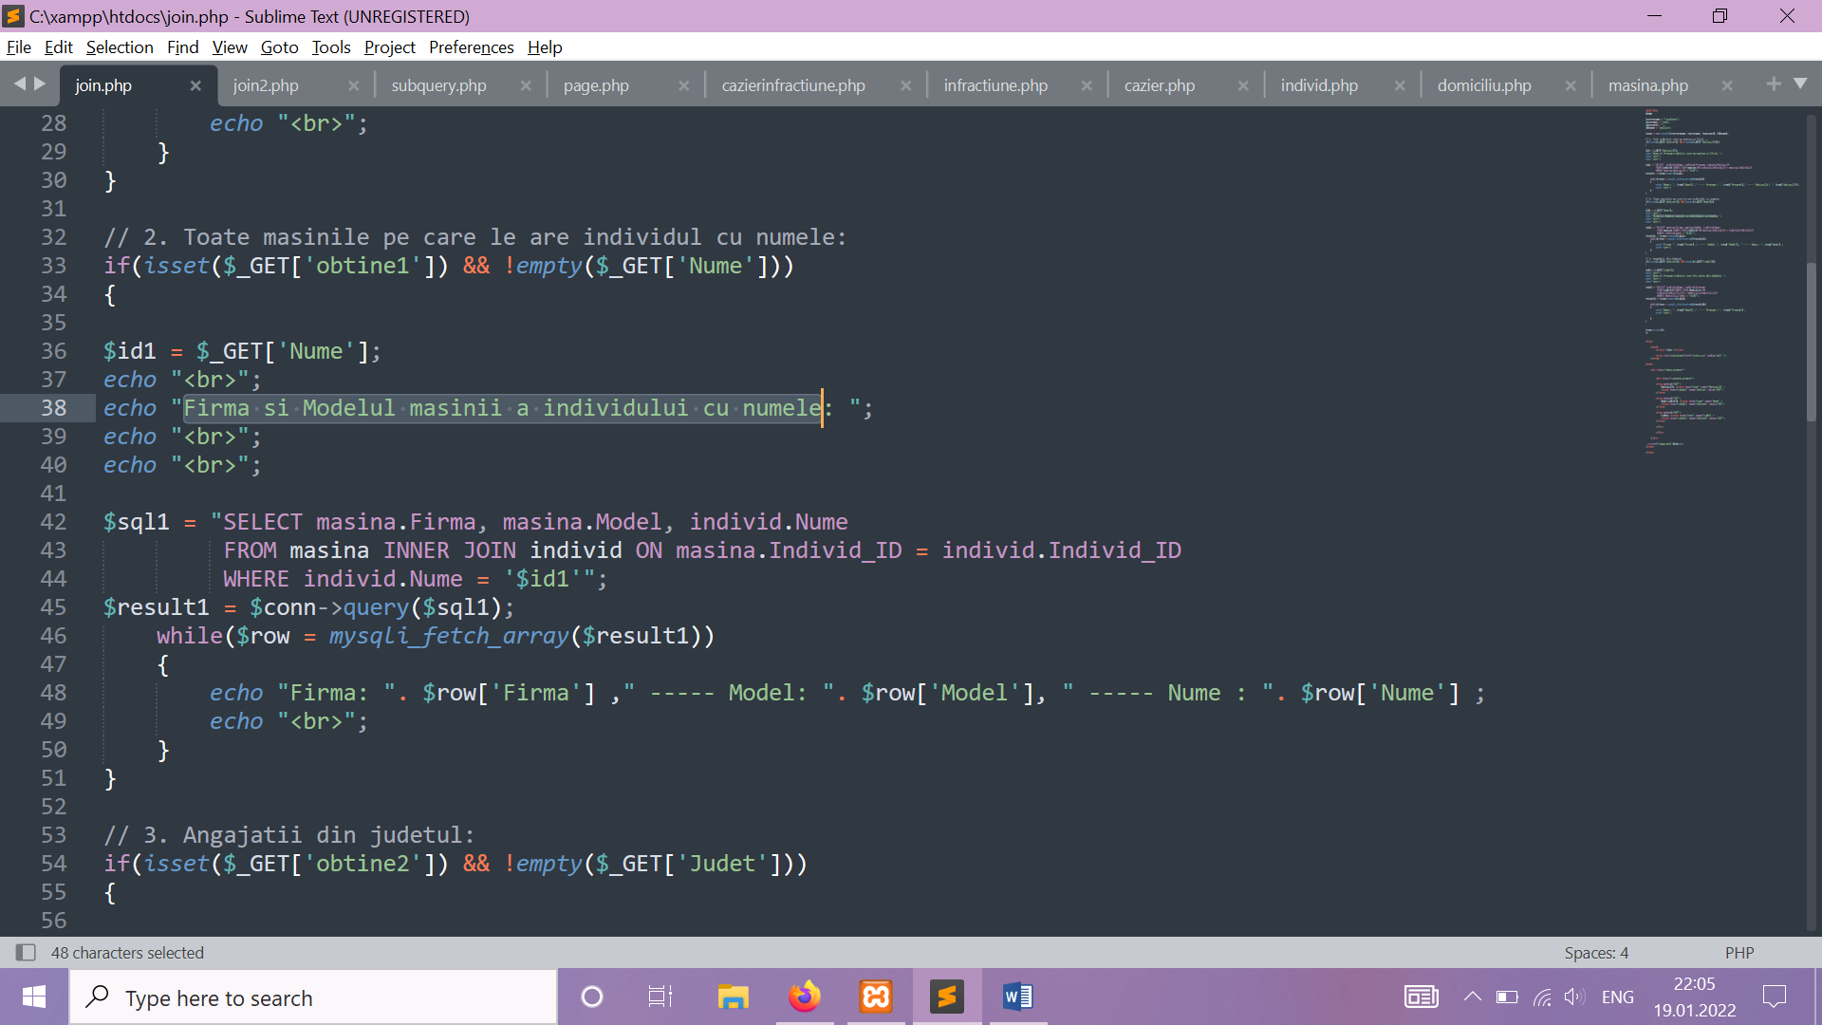

1. Nume și prenume indivizi care fac parte din județul precizat de utilizator:

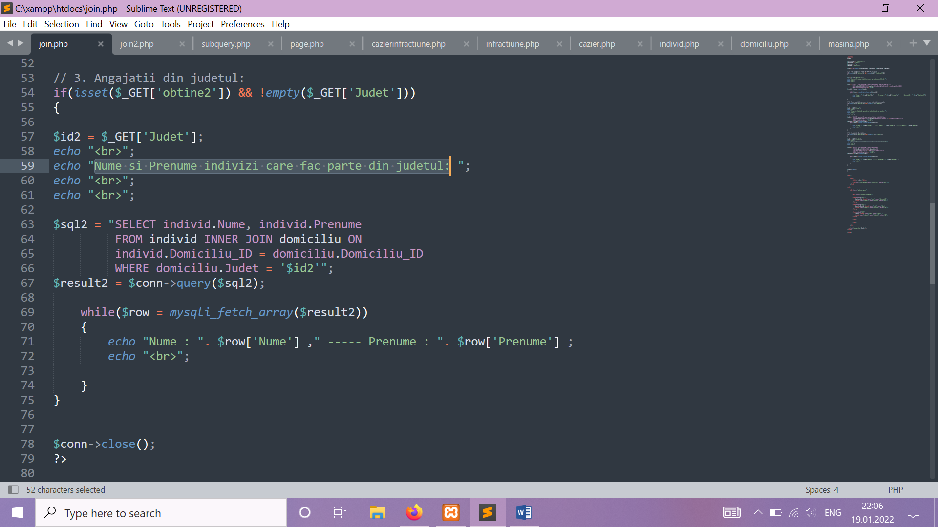

1. Nume și prenume indivizi care au mai mult de o mașină și au sexul dat de utilizator:

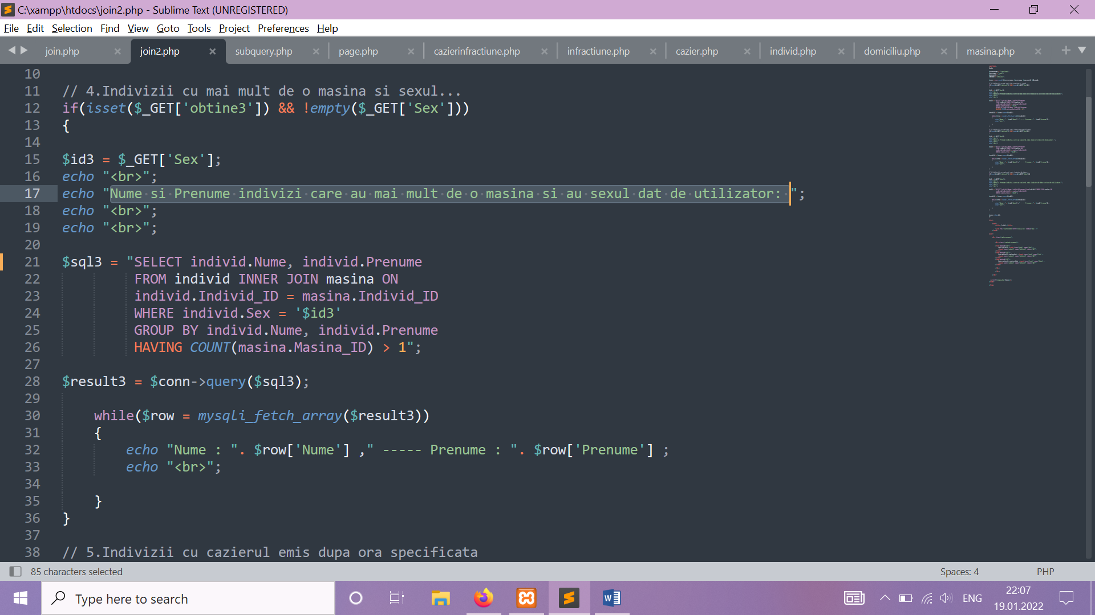

1. Nume și prenume indivizi care au cazierul emis după ora dată de utilizator:

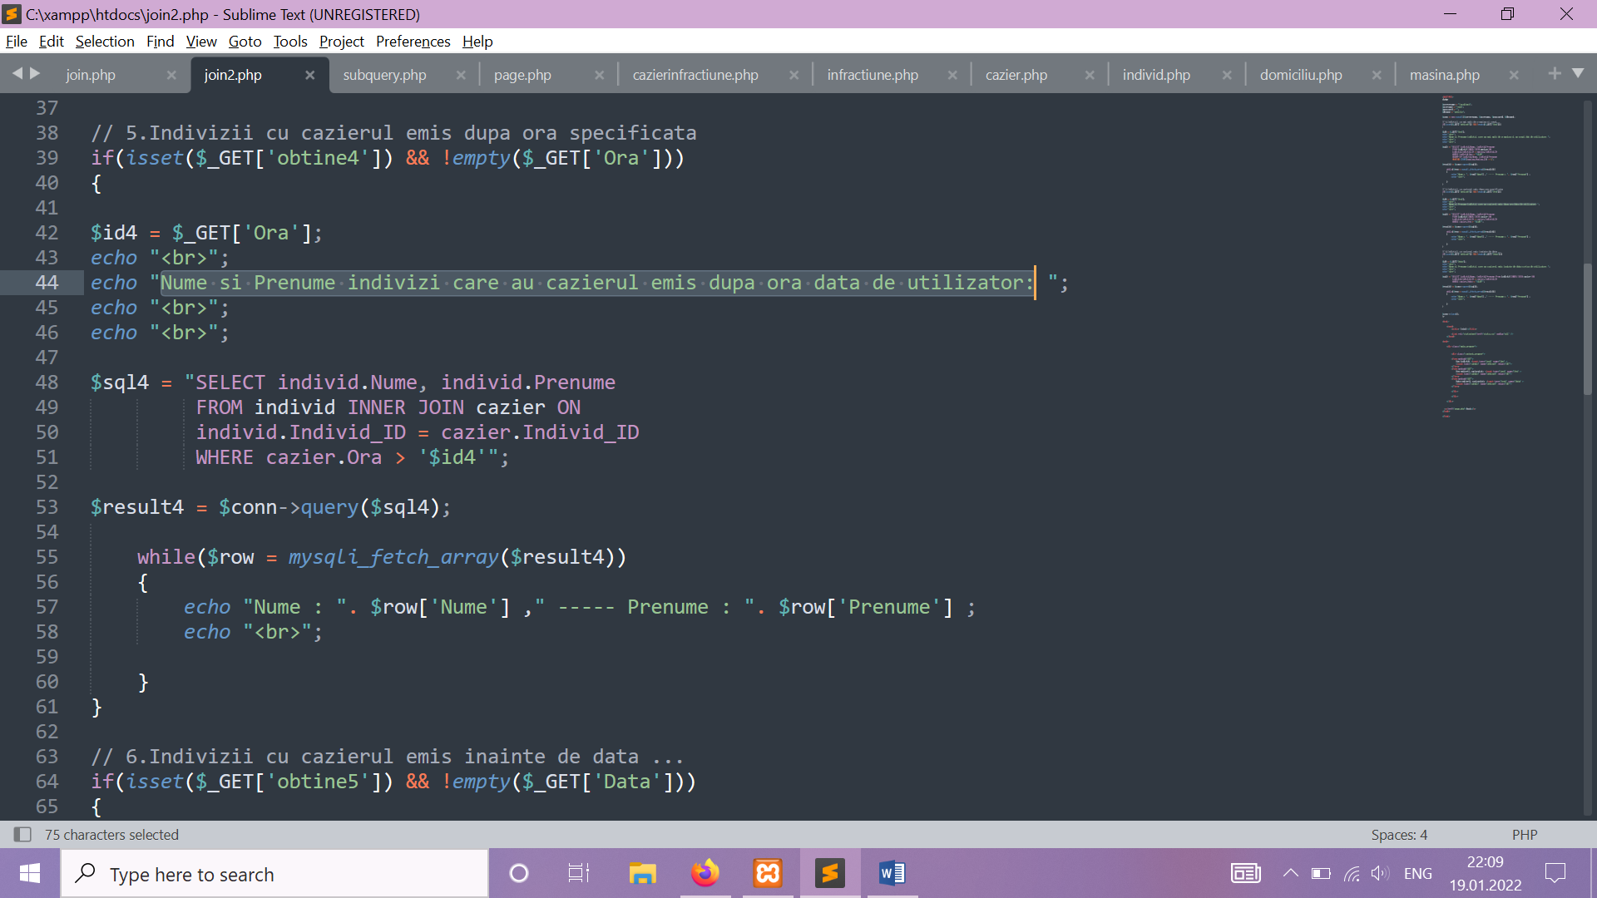

1. Nume și prenume indivizi care au cazierul emis înainte de data scrisă de utilizator:

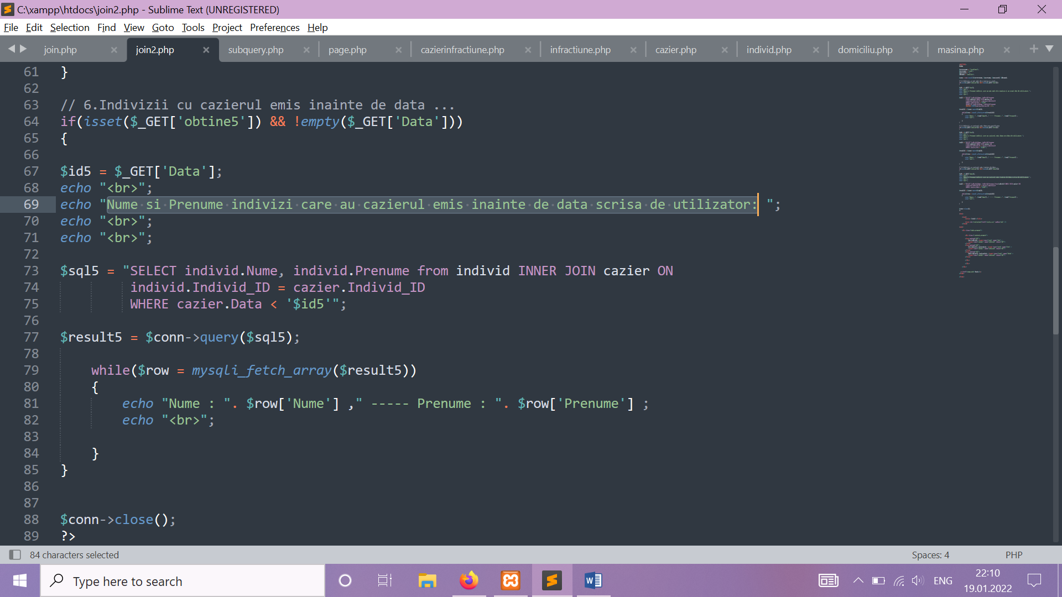

# Interogări complexe

Subcereri:

1. Firma și modelul mașinii al căror proprietar(individ) are cazier emis după data introdusă:

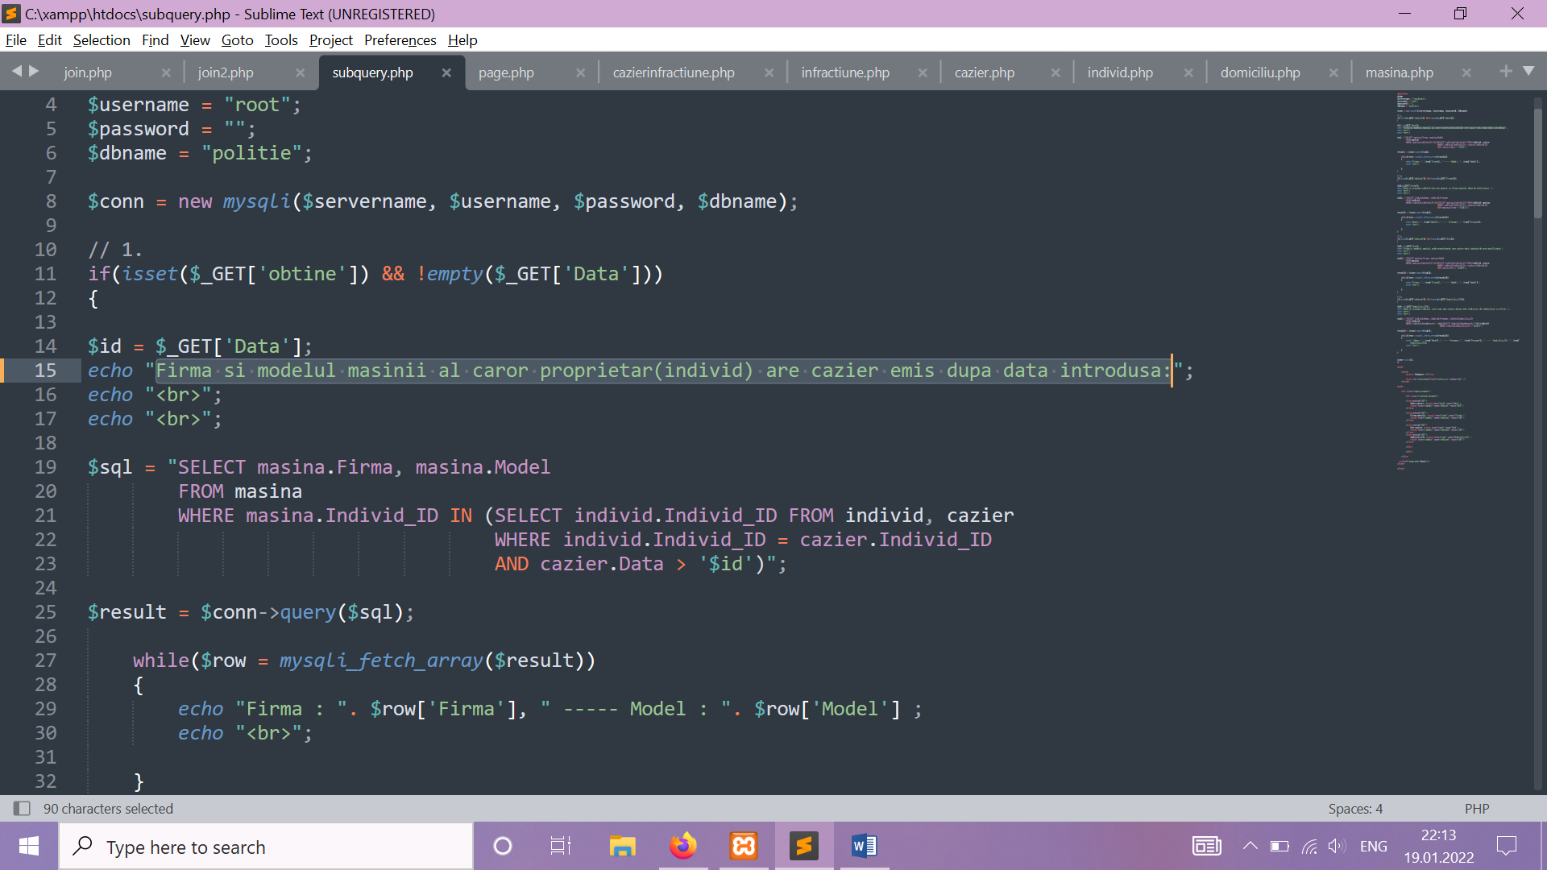

1. Nume și prenume individ care nu are mașini cu firma mașinii dată de utilizator:

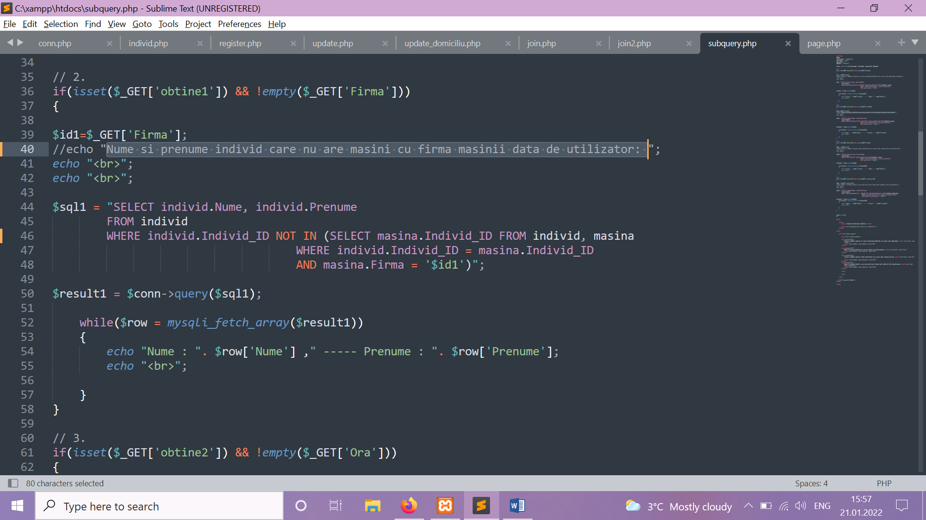

1. Firma și modelul mașinii unde proprietarul are cazier emis înainte de ora specificată:

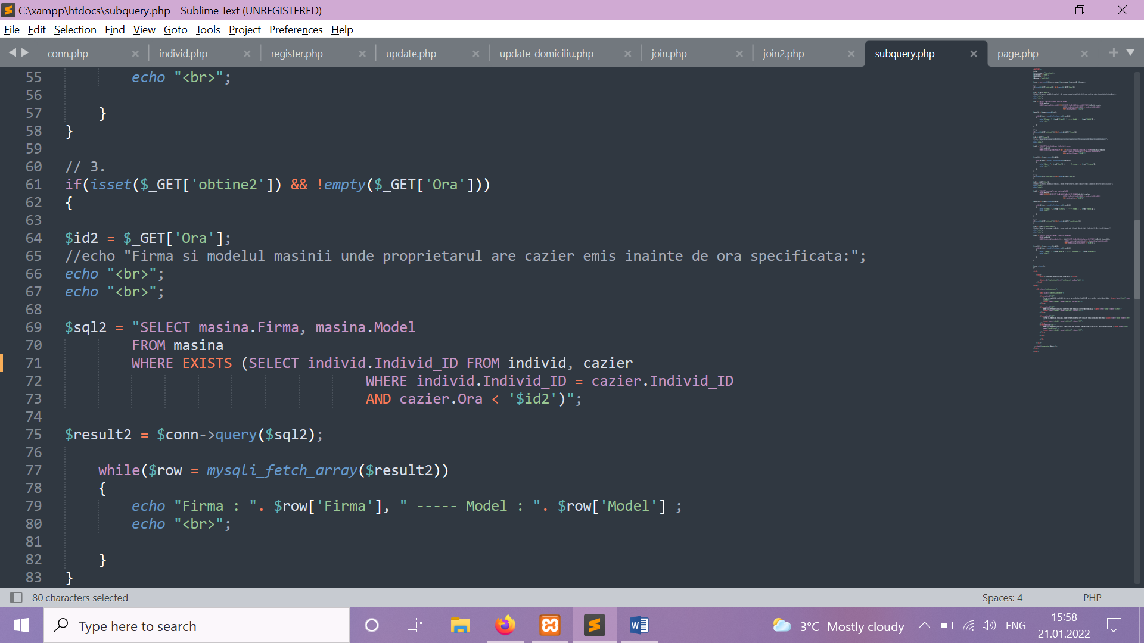

1. Nume și prenume indivizi care sunt mai tineri decat toți indivizii din localitatea:

